**«Поменяй сигарету на конфету»**

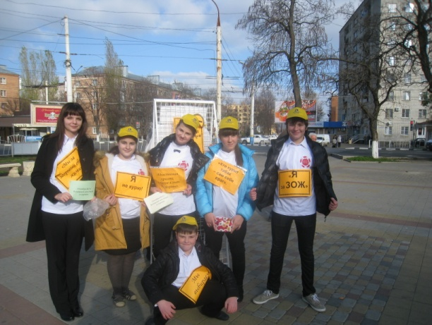19 ноября - Международный день отказа от курения. По данным Всемирной организации здравоохранения, каждые десять секунд на планете умирает один заядлый курильщик; курение и вызываемые им заболевания ежегодно становятся причиной смерти не менее чем миллиона граждан России.

Представители 6-8-х классов МАОУ-СОШ № 11 им. В.В. Рассохина, участвующих в "Соревнованиях классов, свободных от курения", сегодня, 19 ноября, вышли на улицы города и дальше действовали по самостоятельно придуманным программам. Кто-то раздавал информационные листовки, кто-то обращался с призывом к горожанам вести здоровый образ жизни, а кто-то предлагал написать пожелания на листочках Дерева здоровья, «выращенное» сторонниками здорового образа жизни.

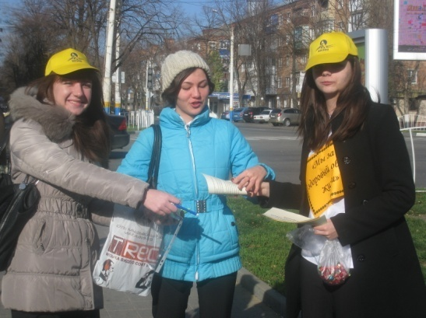 Участники акции разделились на группы. Одни проводили социологический опрос среди прохожих в микрорайоне кинотеатра «Родина». А другие агитировали курящих взрослых бросить свою дурную привычку и поменять сигареты на конфеты, после чего вредную табачную продукцию торжественно ломали и выбрасывали в урны.

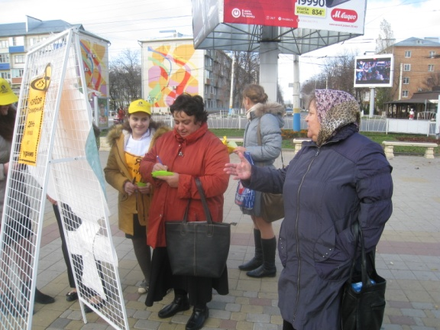Прохожие к предложению детей отнеслись по-разному. Надо признать, что далеко не все согласились расстаться со своими сигаретами. Но в тоже время ребята выяснили, что горожан, курящих в общественных местах, стало намного меньше. И волонтеры не встретили ни одного курящего подростка. А, значит, их акции проходят не зря!.

Бунакова И.Г., педагог-организатор МАОУ-СОШ № 11 им. В.В. Рассохина